5 实验：练习使用多用电表
[学习目标] 1.了解多用电表的基本结构，知道多用电表的测量功能。2.会使用多用电表测量电压、电流和电阻(重点)。3.掌握多用电表的读数方法。4.会使用多用电表测量二极管的正反向电阻(难点)。5.会使用多用电表排查电路故障(难点)。
一、认识多用电表
1.指针式多用电表
认识表盘和选择开关
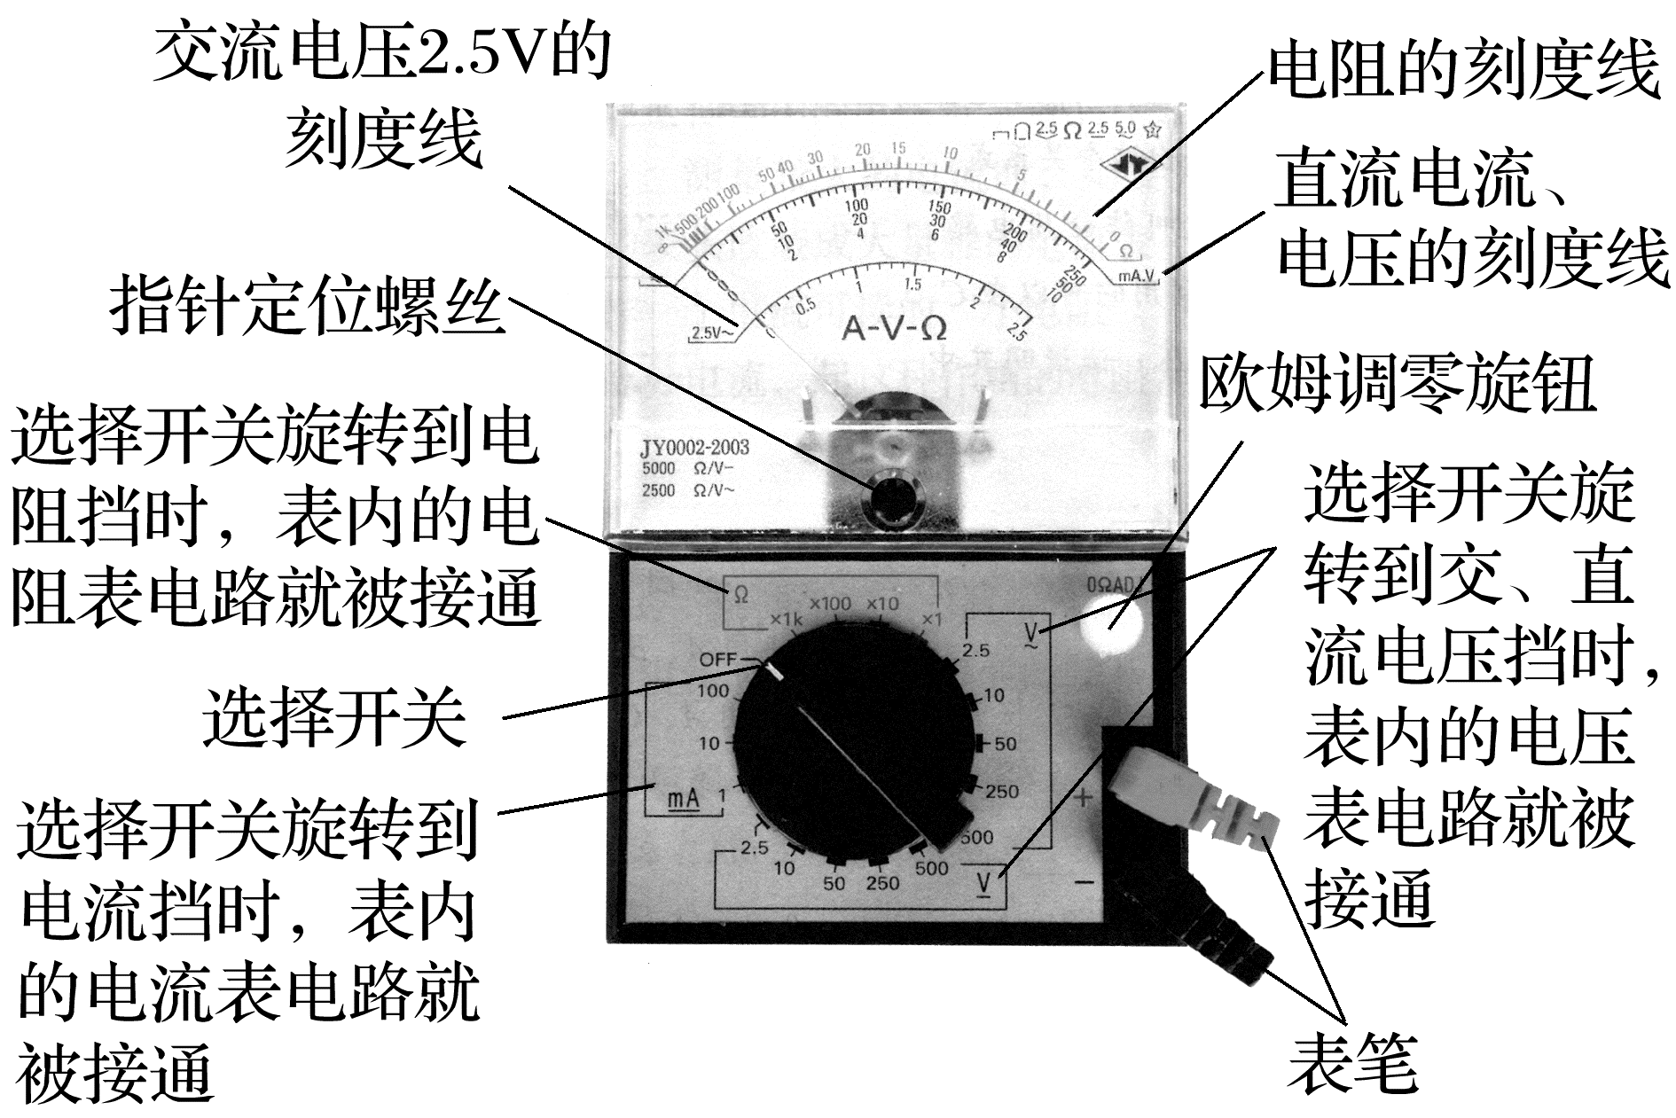
2.数字式多用电表
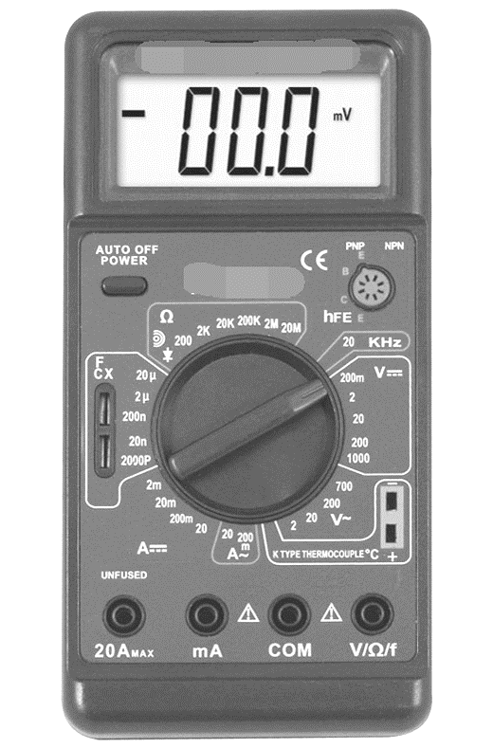
如图所示，数字式多用电表的测量值以数字形式直接显示，使用方便。数字式多用电表内部装有电子电路，这样可以使电表对被测电路的影响减到最小，同时还具有多种其他功能。

多用电表的电流挡、电压挡的挡位表示什么意义？电阻挡和电流挡、电压挡的挡位表示的意义一样吗？
_______________________________________________________________________________________
_______________________________________________________________________________________
_______________________________________________________________________________________
二、使用多用电表
1.使用步骤
(1)使用前，应调整 ，使指针指到零刻度。这一步又称为“机械调零”。
(2)使用时，通过 选择合适的挡位。
(3)使用完毕，应将选择开关旋转到 位置。
2.使用多用电表测量电压、电流和电阻
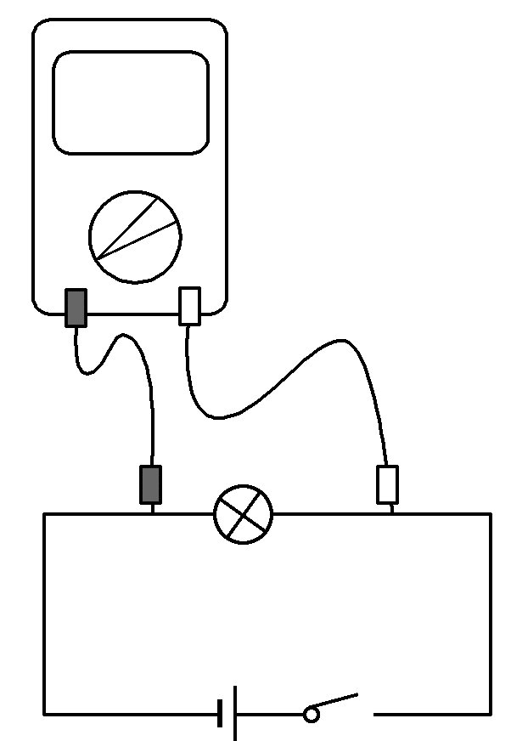
(1)测量直流电压
①选择 挡合适的量程，并将选择开关旋至相应位置。
②将多用电表 在待测电路两端，注意红表笔接触点的电势应比黑表笔接触点的电势 。
③根据表盘上相应量程的直流电压刻度读出电压值，读数时注意 刻度所表示的电压值。
(2)测量直流电流
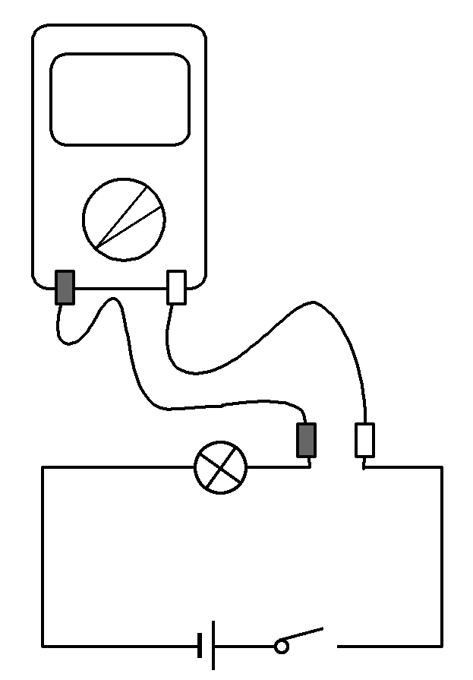
①选择 挡合适的量程，并将选择开关旋至相应位置。
②将被测电路导线拆开一端，把多用电表 在电路中， 注意电流应从 表笔流入多用电表。
③读数时，根据表盘上相应量程的直流电流刻度进行读数，要认清刻度盘上的最小刻度。
(3)测量电阻
①选挡：估计待测电阻的大小，旋转选择开关，使其尖端对准电阻挡的合适倍率。选择倍率时，应使表针尽可能指在刻度盘的中间区域。
②欧姆调零：将红、黑表笔短接，调节欧姆调零旋钮，使指针指在表盘右端“0”刻度处。
③测量读数：将两表笔分别与待测电阻的两端接触，读数乘倍率即为待测电阻阻值。
④测另一电阻时重复①②③三步。
⑤实验完毕：应将选择开关置于“OFF”挡或交流电压最高挡。
3.注意事项
(1)用多用电表电压挡、电流挡测电压、电流时要注意红、黑表笔分别与电源的正、负极相连。
(2)需要注意多用电表直流电流挡是毫安挡，不能测量比较大的电流。选择适当的量程，使指针偏转角尽量大一些，这样测量结果相对较准。
(3)测电阻时应注意的问题
①选挡后要进行欧姆调零。
②换挡后要重新进行欧姆调零。
③被测电阻要与电源等其他元件分离，不能用手接触表笔的金属杆。
④操作完成后，要将两表笔从插孔中拔出，并将选择开关旋至“OFF”挡或交流电压最高挡，若长期不用，应将电池取出。

1.电阻表的表盘有什么特点？
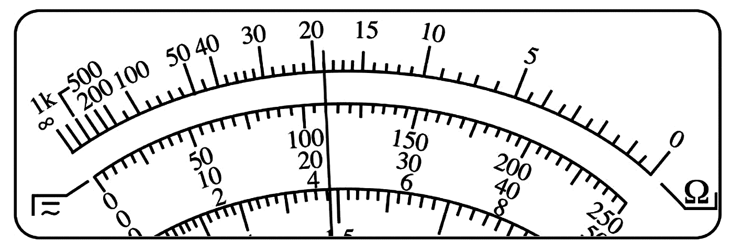
_______________________________________________________________________________________
_______________________________________________________________________________________
_______________________________________________________________________________________
2.若测一个阻值为160 Ω左右的电阻，应该选择哪个电阻挡位？
_______________________________________________________________________________________
_______________________________________________________________________________________
_______________________________________________________________________________________
例1 (2024·四川省仁寿第一中学月考)在“练习使用多用电表”的实验中：
(1)前两次测量时，表盘指针如图中a、b所示。请据此完成记录表中的①和②；
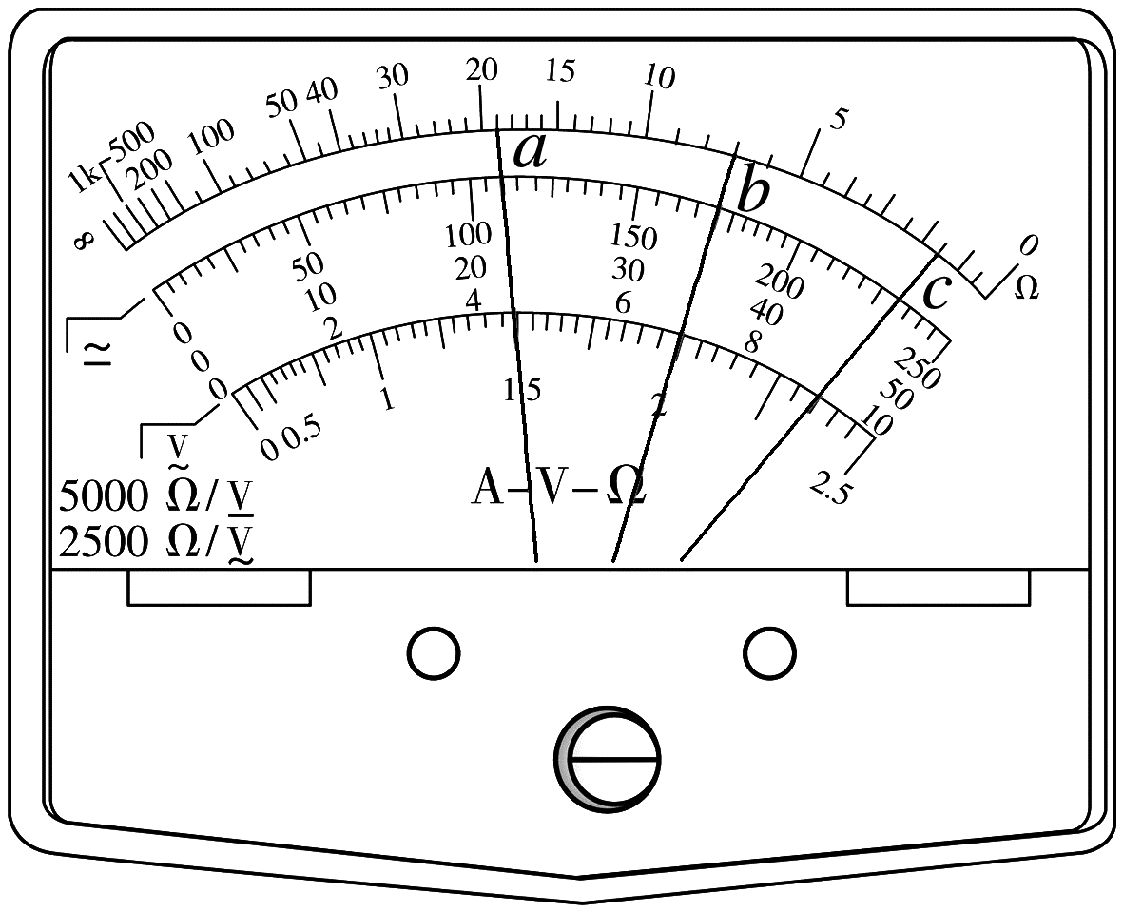
 | 所测物理量 | 量程或倍率 | 指针 | 读数
第1次 | 直流电压 | 0~50 V | ①  (选填“a”或“b”) | 34.0 V
第2次 | 直流电流 | 0~10 mA | ②  (选填“a”或“b”) | 4.4 mA
第3次 | 电阻 | ×100 | c | 1.5×10² Ω

(2)第3次测量时，用“×100”电阻挡测量电阻，表盘指针如图中c所示，为了更准确测量需要换成 (选填“×10”或“×1 k”)挡进行重新测量；
(3)多用电表改变不同倍率的电阻挡后，测量电阻前 (选填“需要”或“不需要”)重新调零。
例2 (2024·北京市昌平区高二期末)多用电表是常用的电学测量仪表，它既能测量电流又能测量电压，还能测量电阻。
(1)关于多用电表的使用，下列操作正确的是 ；
A.测灯泡电压时，应按图甲所示连线，测量时开关S应断开
B.测灯泡电流时，应按图乙所示连线，测量时开关S应闭合
C.测灯泡电阻时，应按图甲所示连线，测量时开关S应断开
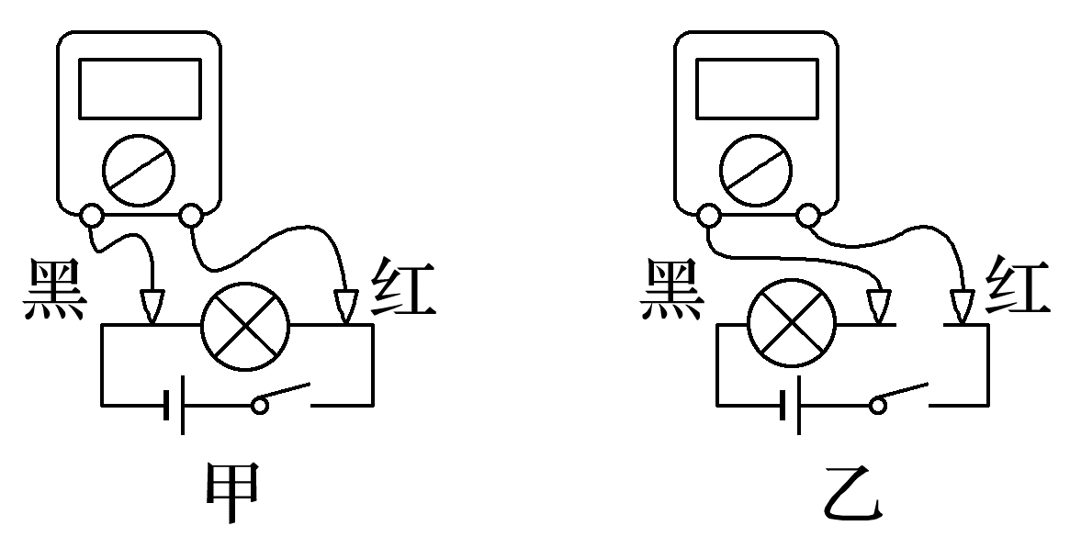
(2)某次用多用电表测量电阻和直流电压时指针位置如图丙所示，若选择开关置于：
①电阻“×1 k”位置，则电阻的测量值为 kΩ；
②直流“10 V”位置，则电压的测量值为 V。
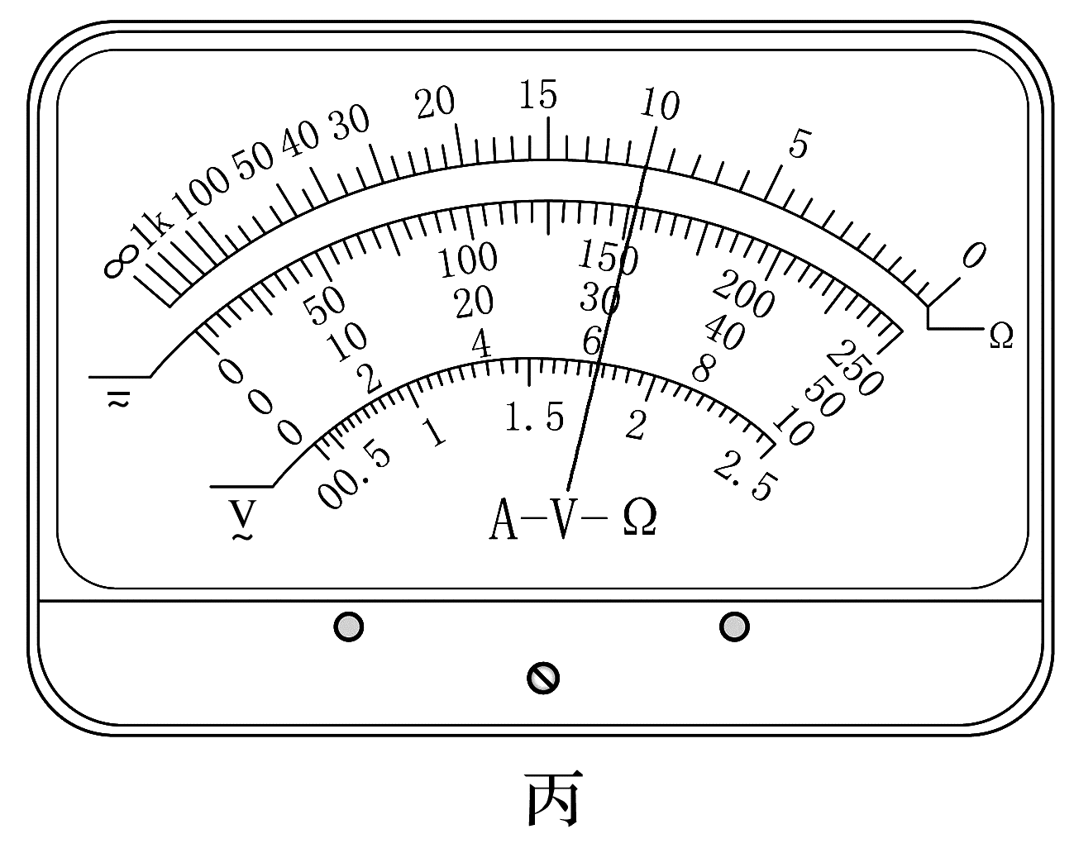
1.读数时要注意读表盘上的刻度线：电阻表刻度不均匀，读最上一排刻度线；直流电流、电压刻度均匀，读中间刻度线。
2.电压表、电流表读数时，要看清选择开关所选择的量程，确定每一小格表示多少及应读到的有效数字位数。

三、用多用电表测二极管正反向电阻
1. 认识二极管：如图所示，它由半导体材料制成，左端为正极，右端为负极。
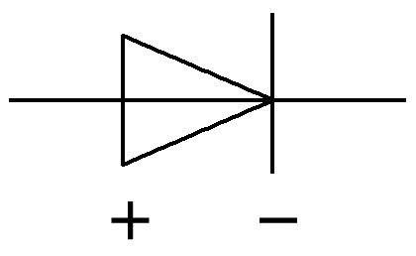
特点：二极管具有单向导电性。电流从正极流入时为正向电阻，电阻 (填“很小”或“很大”)，而从负极流入时为反向电阻，电阻 (填“很大”或“很小”)，接近断路。
2.多用电表测二极管的正、反向电阻
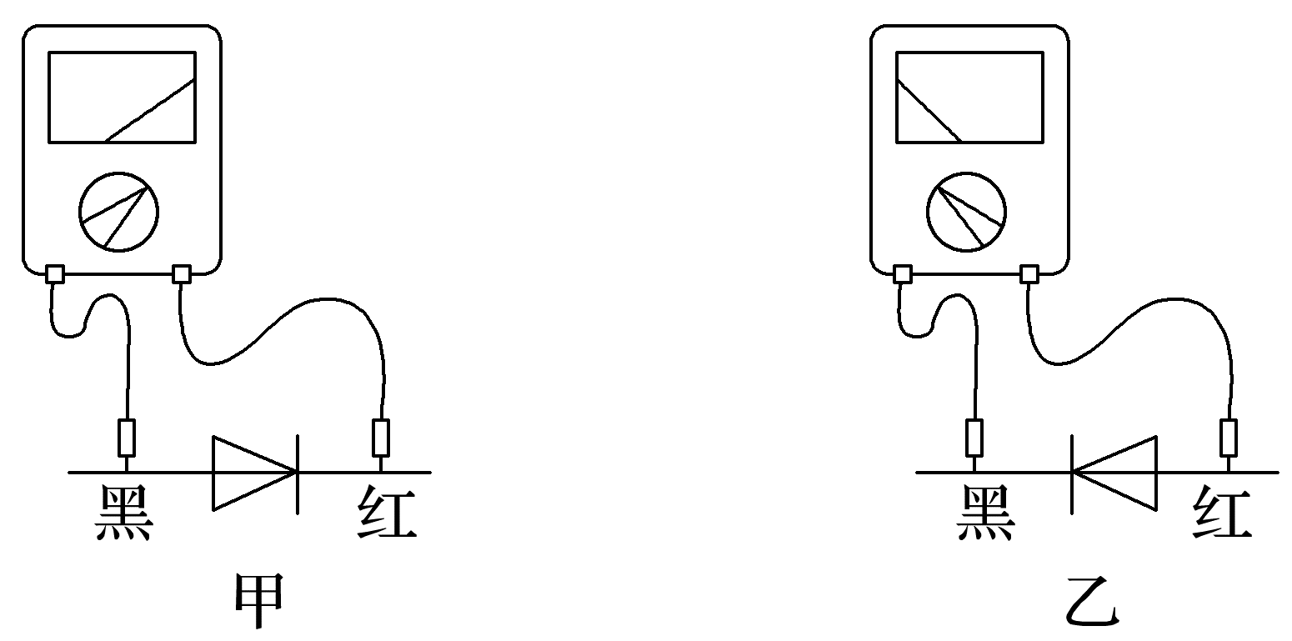
(1)测二极管正向电阻：将多用电表的选择开关旋至低倍率的电阻挡，欧姆调零之后将黑表笔接触二极管的正极，红表笔接触二极管的负极。
(2)测二极管反向电阻：将多用电表的选择开关旋至高倍率的电阻挡，欧姆调零之后将黑表笔接触二极管的负极，红表笔接触二极管的正极。
例3 某同学利用多用电表测量二极管的反向电阻(二极管具有单向导电性，电流正向通过时几乎没有电阻，电流反向时，电阻很大)。完成下列测量步骤：
(1)检查多用电表的机械零点。
(2)将红、黑表笔分别插入“+”“-”插孔，二极管的两个极分别记作a和b，将红表笔接a端时，表针几乎不偏转，将红表笔接b端时偏转角度很大，则为了测量该二极管的反向电阻，应将红表笔接二极管的 (选填“a”或“b”)端。
(3)将选择开关拨至电阻“×100”挡，进行正确的测量步骤后，发现表针偏角较小。为了得到准确的测量结果，应重新选择量程进行测量，则该同学应选择 (选填“×10”或“×1 k”)挡，然后 ，再进行测量。测量后示数如图所示，则测量结果为 。
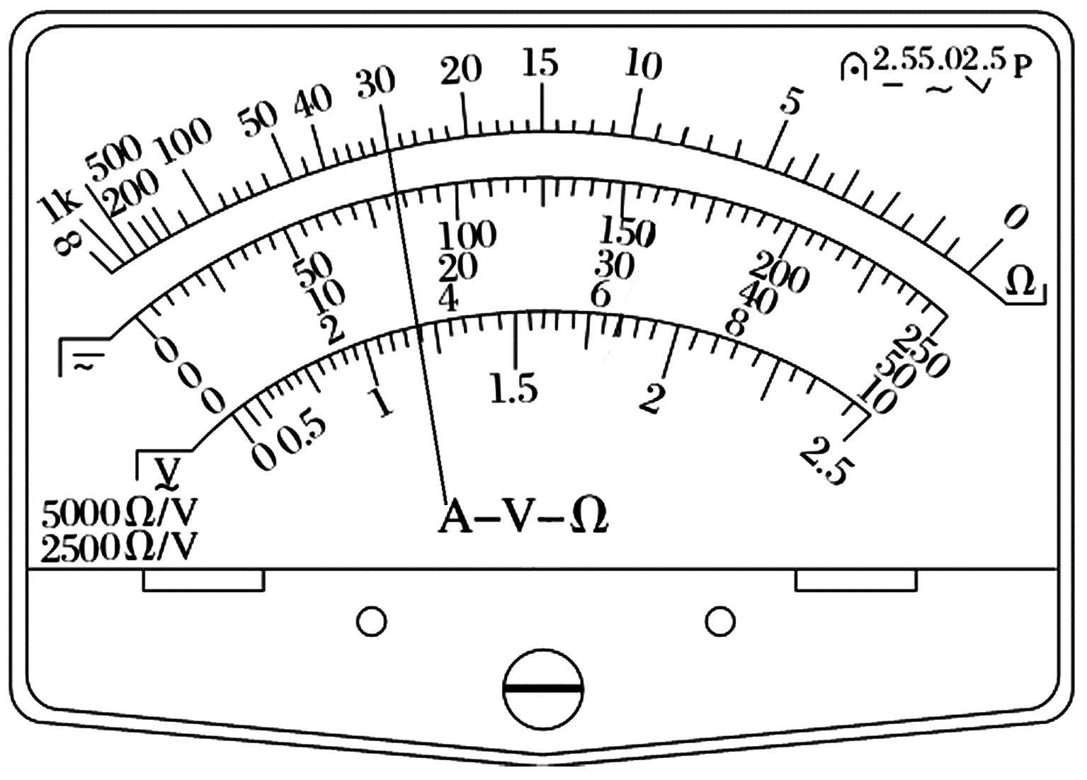
(4)测量完成后，将选择开关拨向 挡位置。
四、用多用电表判断电路故障
1.电压表检测法
若电路断路，将电压表与电源并联，若有电压说明电源完好。若电路断路，将电压表逐段与电路并联，若某一段电压表指针偏转，说明该段电路中有断点。若电路短路，则用电压表逐段与电路并联，某一段电压表示数为零，则该段电路被短路。
2.电阻表检测法
断开电路，用多用电表的电阻挡测量待测部分的电阻，若检测部分示数正常，说明两点间正常；若检测部分电阻很小(几乎为零)，说明该部分短路；若检测部分指针几乎不动，说明该部分断路。
例4 在如图所示的电路中，1、2、3、4、5、6为连接点的标号。在开关闭合后，发现小灯泡不亮。现用多用电表检查电路故障，需要检测的有：电源、开关、小灯泡、3根导线以及电路中的各连接点。
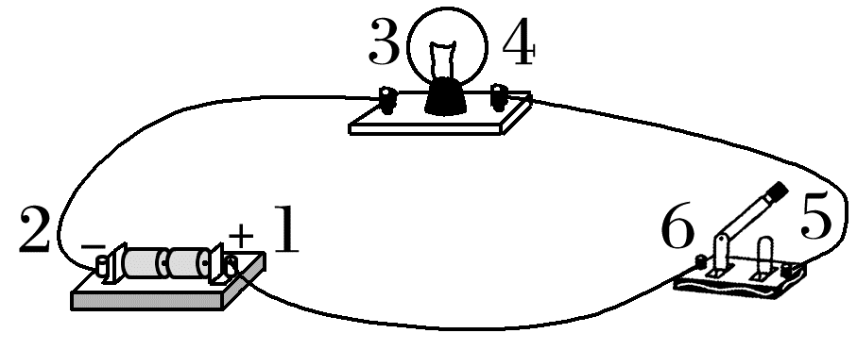
(1)为了检测小灯泡以及3根导线，在连接点1、2已接好的情况下，应当选用多用电表的 挡。在连接点1、2同时断开的情况下，应当选用多用电表的 挡。
(2)在开关闭合情况下，若测得5、6两点间的电压接近电源的电压，则表明 可能有故障。
(3)将小灯泡拆离电路，写出用多用电表检测该小灯泡是否有故障的具体步骤：
_______________________________________________________________________________________
_______________________________________________________________________________________
_______________________________________________________________________________________

